BASE DE DONNÉES – TD5 (TRANSACTIONS)

**LÊ NGUYỄN MINH HƯƠNG**

# 1. Effectuez successivement les opérations suivantes.

## (a) Affichez toutes les réservations.

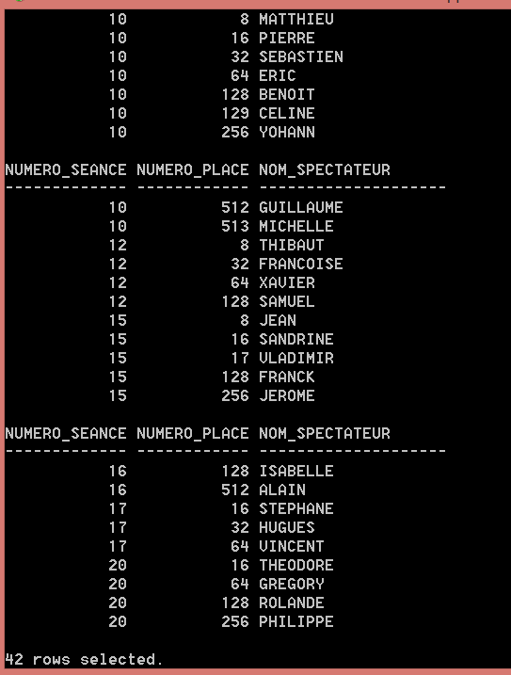

## (b) Insérez une réservation.

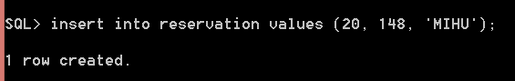

## (c) Affichez toutes les réservations.

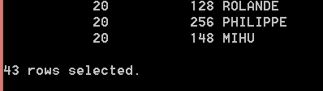

## (d) Tapez l’instruction commit; .

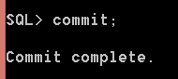

## (e) Affichez toutes les réservations.

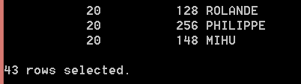

## (f) Insérez une nouvelle réservation.

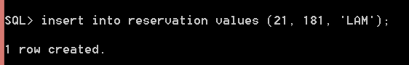

## (g) Affichez toutes les réservations.

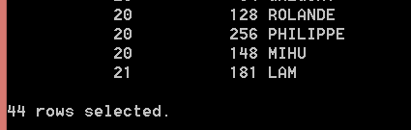

## (h) Tapez l’instruction rollback; .

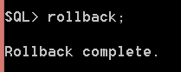

## (i) Affichez toutes les réservations.

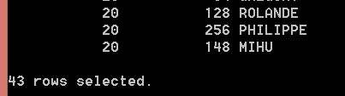

## (j) Concluez !

- COMMIT : enregistrer les nouveaux changements dans la base

- ROLLBACK : enlever tous les nouveaux changements dans la base si ceux-ci n'ont pas été admis par l'instruction COMMIT

# 2. Lancez une seconde session sqlplus et procédez comme suit.

## (a) Insérez une réservation dans cette seconde session.



## (b) Affichez cette même réservation pour chacune des deux sessions. Commentez !

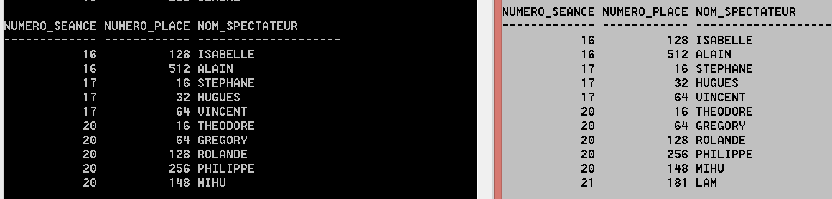

La modification dans la deuxième session ne s'affiche pas dans la première session.

## (c) Insérez cette même réservation dans la première session. Que se passe-t-il dans cette première session ?

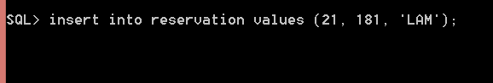

Le programme ne marche pas.

## (d) Effectuez un rollback dans la seconde session.

## (e) Affichez cette même réservation pour chacune des deux sessions.

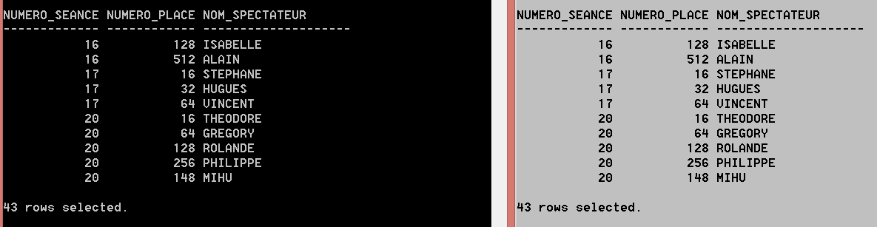

## (f) Effectuez un commit dans la première session.

## (g) Affichez cette même réservation pour chacune des deux sessions.

## (h) Concluez !

Il faut absolument exécuter l'instruction COMMIT après chaque nouvelle modification dans la base, sinon les autres sessions de la base ne remarquent pas ces changements.

# 3. Effectuez successivement les opérations suivantes.

## (a) Modifiez une réservation R1 dans la première session.

update reservation

set numero_place = 181

where numero_seance = 20

and nom_spectateur = ‘MIHU’ ;

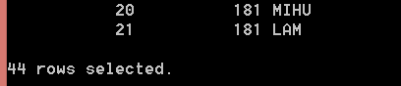

## (b) Modifiez une réservation R2 dans la seconde session.

update reservation

set numero_place = 148

where numero_seance = 21

and nom_spectateur = ‘LAM’ ;

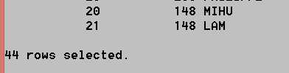

## (c) Modifiez la réservation R1 dans la seconde session.

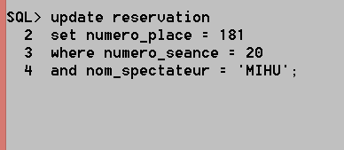

Le programme ne marche pas.

## (d) Modifiez la réservation R2 dans la première session.

Comme précédent, le programme ne marche pas.

## (e) Effectuez un rollback dans la première session.

## (f) Effectuez un rollback dans la seconde session.

## (g) Concluez !

La base retourne à son état initial ( les 2 nouvelles insertions ne sont pas modifiées )

## (h) Fermez la seconde session sqlplus.